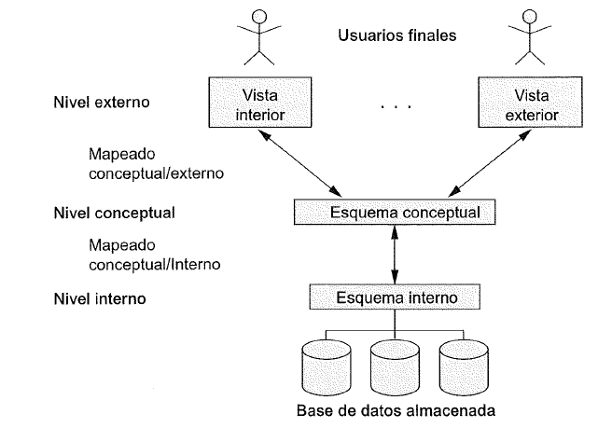

Figura 2.2. Arquitectura de tres esquemas (Arquitectura ANSI/SPARC). (ELMASRI & B. NAVATHE, 2007, pág. 31)

